Presse-Information
2023-137

Schmitz Cargobull AG
Schmitz Cargobull Produktionswerk in Litauen ist umweltzertifiziert
Umweltmanagementzertifizierung nach ISO 14001

August 2023 – Nachdem der Produktionsstandort in Altenberge im Jahr 2021 bereits seine Umweltmanagementzertifizierung nach ISO 14001 erhielt, konnte der Standort
in Panevėžys nun ebenfalls einen erfolgreichen Zertifizierungsprozess abschließen.
Damit ist das Umweltmanagement mit klaren Zielen und Leitlinien bei Schmitz Cargobull Baltic systematisch verankert.
Die Vorbereitungen für die Umweltmanagementnorm begannen bereits im Sommer 2022. Nach Fertigstellung der Dokumentation und eines internen Audits im Frühjahr 2023, konnte die externe Prüfung des Umweltmanagementsystems im Mai 2023 erfolgreich abgeschlossen werden. Alle drei Jahre muss der Zertifizierungsprozess wiederholt werden.
Im Zuge der Umsetzung des Umweltmanagementsystems konnten Justina Kardokaite und Dainius Pabreza mit ihren Kollegen bereits viele Verbesserungen erzielen, beispielsweise in den Bereichen Energie und Abfall. Damit tragen sie wesentlich dazu bei, die Umweltziele der Schmitz Cargobull Nachhaltigkeitsstrategie zu erreichen.

Im Rahmen des Produktionsnetzwerks arbeitet Schmitz Cargobull werksübergreifend an zentralen Umweltthemen und hat sich zum Ziel gesetzt, alle größeren Produktionsstandorte nach ISO 14001 zertifizieren zu lassen.
In der Nachhaltigkeitsstrategie sind die ehrgeizigen Ziele festgelegt, die das Unternehmen u. a. im Bereich Energie- und Klimaschutz verfolgt.
An den Produktionsstandorten kommt in diesem Zusammenhang dem Umweltmanagement und dem verantwortungsvollen Umgang mit Ressourcen besondere Bedeutung zu.

2023-137

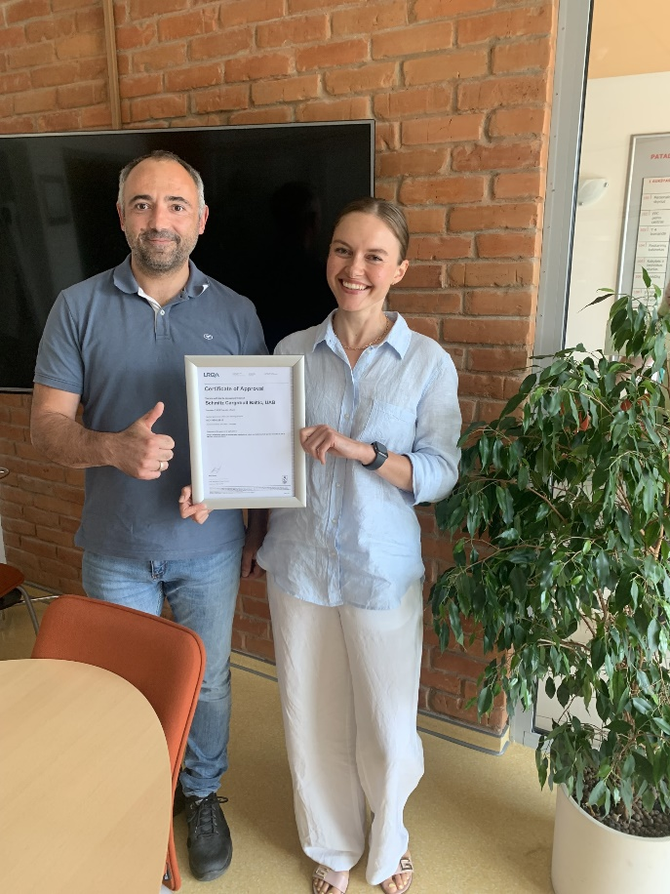

Bildunterschrift: Dainius Pabreza und Justina Kardokaite mit dem ISO 14001 Umweltmanagement-Zertifikat

Über Schmitz Cargobull
Mit einer Jahresproduktion von rund 61.000 Trailern und etwa 6.900 Mitarbeitern ist die Schmitz Cargobull AG Europas führender Hersteller von Sattelaufliegern, Trailern und Motorwagenaufbauten für temperierte Fracht, General Cargo sowie Schüttgüter. Im Geschäftsjahr 2021/22 wurde ein Umsatz von ca. 2,3 Mrd. Euro erzielt. Als Vorreiter der Branche entwickelte das Unternehmen aus dem Münsterland frühzeitig eine umfassende Markenstrategie und setzte konsequent Qualitätsstandards auf allen Ebenen: von der Forschung und Entwicklung über die Produktion und Service Verträgen bis hin zu Trailer-Telematik, Finanzierung, Ersatzteilversorgung und Gebrauchtfahrzeughandel.

Das Schmitz Cargobull Presse-Team:
Anna Stuhlmeier +49 2558 81-1340 I anna.stuhlmeier@cargobull.com
Andrea Beckonert +49 2558 81-1321 I andrea.beckonert@cargobull.com
Silke Hesener +49 2558 81-1501 I silke.hesener@cargobull.com

